3.3 Проблема последовательных решений. Цепь Маркова

Таблица 1
 | Неделя S_{i+1}
 |  | успех | неудача
Неделя S_{i} | успех | 0.3 | 0.7
 | неудача | 0.05 | 0.95

Рисунок 1 дает другое представление всех возможных изменений состояния - с помощью графа.

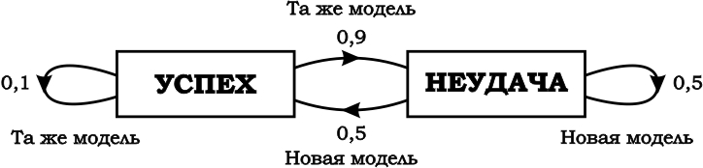

p₁₁ = 0,3 p₁₂ = 0,7 p₂₁ = 0,05 p₂₂ = 0,95.
Чтобы записать эти вероятности перехода совместно, удобно использовать таблицу, которую они образуют и которая называется матрицей. Пусть P - следующая матрица:
P = $\left[\begin{matrix}0,3 & 0,7 \\ 0,\text{05} & 0,\text{95}\end{matrix}\right]$.

Обозначим через P₁(l) и Р₂(1) вероятности, соответствующие концу первой недели. Мы имеем
P₁(1) = 0,3 P₂(1) = 0,7
(вероятность успеха) (вероятность неудачи)
Если эти вероятности известны, чему будут равны вероятности успеха и неудачи к концу второй недели? Обозначим эти вероятности через P₁(2) и P₂(2):
P₁ (2) = P₁(1)·0,3 + P₂(1)·0,05 = 0,3·0,3 + 0,7·0,05 = 0.125
(вероятность успеха)
P₂(2) = P₁(1)·0,7 + P₂(1)·0,95 = 0,3·0,7 + 0,7·0,95 = 0.875
(вероятность неудачи)

Таким же образом выразим вероятности успеха и неудачи к концу третьей недели:
P₁(3) = P₁(2)·0,3 + P₂(2)·0,05 = 0,125·0,3 + 0,875·0,05 = 0.08125
P₂(3) = P₁(2)·0,7 + P₂(2)·0,95 = 0,125·0,7 + 0.875·0,95 = 0.958125
Продолжая вычисления, получим
P₁(4) = 0,0723
P₂(4) = 0,9671
и далее находим, что, каково бы ни было п,

$$\begin{aligned}P_{1}(n)=0,\text{0723}\text{.}\text{.}\text{.}=\frac{1}{\text{14}}, \\ P_{2}(n)=0,\text{9671}\text{.}\text{.}\text{.}=1\text{.}\end{aligned}$$

